浙江省2011年10月高等教育自学考试

建筑工程定额与预算试题

课程代码：00170
本试卷分A、B卷，使用2009年版本教材的考生请做A卷，使用2011年版本教材的考生请做B卷；若A、B两卷都做的，以B卷记分。
A卷
一、单项选择题(本大题共20小题，每小题2分，共40分)
在每小题列出的四个备选项中只有一个是符合题目要求的，请将其代码填写在题后的括号内。错选、多选或未选均无分。
1.按照建设项目的分解层次，砼基础工程应该是一个( )
A.分项工程 B.单位工程
C.单项工程 D.分部工程
2.下列定额中，属于企业定额性质的是( )
A.施工定额 B.预算定额
C.概算定额 D.估算指标
3.生产某产品的工人小组由2人组成，在正常施工条件下，其完成单位合格产品所必须的工作时间为4小时，则其时间定额为________工日。( )
A.2 B.4
C.1 D.16
4.对于施工周转材料，能计入材料定额消耗量的是( )
A.一次使用量 B.净用量
C.摊销量 D.回收量
5.在我国现行的建筑安装工程费用项目组成中，环境保护费属于( )
A.施工组织措施费 B.规费
C.直接工程费 D.企业管理费
6.预算定额的基价是指________人工费、材料费、施工机械使用费之和( )
A.分部分项工程 B.单项工程
C.单位工程 D.扩大分部分项工程
7.建筑安装工程施工中的直接工程费属于( )
A.企业管理费 B.现场管理费
C.规费 D.直接费
8.浙江省现行的建筑安装工程造价中的税金组成是( )
A.营业税、城市维护建设税、所得税、水利基金
B.营业税、城市维护建设税、教育费附加、水利基金
C.营业税、固定资产投资方向调节税、所得税、水利基金
D.营业税、教育费附加、城市维护建设税、所得税
9.定额中土石方分部工程的日工资单价是按________计算。( )
A.Ⅰ类 B.Ⅱ类
C.Ⅲ类 D.Ⅰ～Ⅲ平均
10.定额中的建筑物檐高是指________至建筑物檐口底的高度。( )
A.自然地面 B.设计室内地坪
C.设计室外地坪 D.原地面
11.建筑物外有永久性顶盖无围护结构走廊的建筑面积应按________计算。( )
A.顶盖水平投影面积 B.其结构底板水平面积的一半
C.围护结构外围面积 D.走廊中心线长乘以宽度
12.一建筑物平面总尺寸45m×16m，其平整场地工程量为________m²。( )
A.720 B.846
C.960 D.980
13.一砖半厚的标准砖墙，计算工程量时，墙厚取值为( )
A.37厘米 B.36厘米
C.36.5厘米 D.35.5厘米
14.现浇钢筋混凝土无梁楼板的混凝土工程量应( )
A.按板的体积计算 B.按板的体积乘以1.22的系数计算
C.按板和柱帽体积之和计算 D.按不同板厚以水平投影面积计算
15.计算砖墙工程量时，________的体积应该并入墙体体积计算。( )
A.窗台虎头砖 B.门窗套
C.三皮砖以上的腰线、挑檐 D.凸出墙面的墙垛
16.按定额计算塑钢门窗时，其工程量为( )
A.框外围面积 B.设计门窗洞口面积
C.实际门窗加工面积 D.门扇的面积
17.木楼梯按水平投影面积计算，应另行计算的是( )
A.踢脚 B.300mm的楼梯井
C.伸入墙体内的部分 D.楼梯扶手
18.围墙高度在2m以上者，套________定额。( )
A.综合脚手架 B.外墙脚手架
C.满堂脚手架 D.内墙脚手架
19.分部分项工程量清单的项目编码中的第一级编码表示( )
A.工程分类码 B.章顺序码
C.清单项目码 D.分部工程顺序码
20.根据《建设工程工程量清单计价规范》GB-50500（2008）有关规定，墙面一般抹灰清单项目工程量计算时，应扣除________的面积。( )
A.墙与梁交接处所占的面积 B.墙裙、门窗洞口所占的面积
C.踢脚线的面积 D.挂镜线所占的面积
二、多项选择题(本大题共5小题，每小题2分，共10分)
在每小题列出的五个备选项中至少有两个是符合题目要求的，请将其代码填写在题后的括号内。错选、多选、少选或未选均无分。
1.按照反映的实物消耗内容，可将建筑安装工程定额分为( )
A.建筑工程定额 B.安装工程定额
C.劳动消耗定额 D.材料消耗定额
E.机械台班使用定额
2.建筑安装工程预算的施工机械使用费中，属于可变费用的有( )
A.折旧费 B.大修理费
C.动力燃料费 D.养路费
E.机械人工费
3.下列费用属于建筑安装工程技术措施费的有( )
A.施工机械使用费 B.夜间施工费
C.二次搬运费 D.施工排水与降水费
E.大型机械设备进出场及安拆费
4.下列________不计算建筑面积。( )
A.建筑物内宽度大于300mm的变形缝
B.单层建筑物内分隔的房间
C.用于消防检修的室外爬梯
D.无围护结构的屋顶水箱间
E.无永久性顶盖的架空走廊
5.建筑物墙体按长度乘以厚度再乘以高度，以m³计算，应扣除________等所占体积。
( )
A.混凝土柱、过梁、圈梁
B.外墙板头、梁头
C.过人洞、空圈
D.面积在0.3m³内的孔洞的体积
E.门窗洞口
三、判断题（本大题共10小题，每小题1分，共10分）
判断下列各题，正确的在题后括号内打“√”，错的打“×”。
1.劳动定额是在正常的施工技术组织条件下，完成单位产品所必须的劳动消耗量标准。
( )
2.预制构件从加工厂至施工现场运、输损耗已包括在预算价格内。( )
3.水泥砂浆踢脚线按设计图示长度以延长米计算，不扣除门洞、空圈的长度，门洞、空圈和垛的侧壁也不增加。( )
4.钻孔灌注桩泥浆池建造和拆除工程量按成桩工程量计取。( )
5.分部分项工程量清单计价应采用综合单价。( )
6.建筑物超高施工增加费适用于建筑物檐高20米以上的工程。( )
7.施工定额水平是按社会平均水平确定的。( )
8.人工土方综合定额适用于房屋工程的基础土方及附属于房屋内的设备基础土方。( )
9.定额现浇砼挑檐沿沟工程量按体积计算。( )
10.柱面镶贴块料工程量按设计图示尺寸以柱结构断面周长乘高度计算。( )
四、简答题(本大题共3小题，每小题5分，共15分)
1.简述工程造价的特点。
2.简述建设工程定额的作用。
3.简述工程量清单计价表构成内容。

五、计算题（本大题共2小题，第1小题15分，第2小题10分，共25分)
计算结果单价保留整数，工程量保留两位小数。
1.某工程Ｍ7.0混合砂浆砌筑半砖厚标准砖外墙（砖规格240×115×53），工程量为110m³。试根据定额表1进行以下计算：（Ｍ7.0混合砂浆单价为136.5元/m³）（15分）
①计算该工程项目的直接工程费。
②计算该工程项目的人工费、机械费、标准砖材料费各是多少？
③若现行地区标准砖价格为230元/千块，请调整该工程标准砖材料价差。
④若现行人工单价为48元/工日，计算该工程人工费价差。
⑤若现行灰浆搅拌机单价为70元/台班，计算该工程机械费价差。
1.标准砖墙
工作内容：调制砂浆、砌砖、立门窗框、安放木砖、预制钢筋砼过梁和垫块。计算单位：10m3
定额编号 |  |  |  | 3-21 | 3-22 |  | 3-23 |  |  | 3-24 |  |  |  | 3-25
项目 |  |  |  | 标准砖 |  |  |  |  |  |  |  |  | 方柱
 |  |  |  | 砖 厚
 |  |  |  | 1砖墙 | 3/4砖墙 |  |  | 1/2砖墙 |  |  | 1/4砖墙
基价（元） |  |  |  | 1826 | 1889 |  |  | 1939 |  |  | 2061 |  | 1975
其  中 | 人工费（元） |  |  | 377.00 | 439.40 |  |  | 491.40 |  |  | 608.40 |  | 507.00
其  中 | 材料费（元） |  |  | 1431.84 | 1432.78 |  |  | 1433.13 |  |  | 1443.46 |  | 1450.53
其  中 | 机械费（元） |  |  | 17.43 | 16.54 |  |  | 14.75 |  |  | 9.38 |  | 17.43
名称 |  | 单位 | 单价（元） | 消耗量
人工合计 |  | 工日 | 26.00 | 14.500 |  | 16.900 |  |  | 18.900 |  |  | 23.400 |  | 19.500
材料 | 标准砖 | 千块 | 211.00 | 5.290 |  | 5.400 |  |  | 5.540 |  |  | 6.060 |  | 5.430
材料 | 混合砂浆M5.0 | m³ | 131.02 | 2.360 |  | 2.190 |  |  | 2.000 |  |  | 1.240 |  | 2.310
材料 | 水 | m³ | 1.95 | 1.100 |  | 1.100 |  |  | 1.100 |  |  | 1.200 |  | 1.100
材料 | 其他材料费 | 元 | 1.00 | 4.300 |  | 4.300 |  |  | — |  |  | — |  | —
机械 | 灰浆搅拌机200 | L | 44.69 | 0.390 |  | 0.370 |  |  | 0.330 |  |  | 0.210 |  | 0.390

2.某传达室平面图及门窗表如下示，设计地面采用100mm厚碎石垫层，30mm厚细石混凝土找平，1∶3水泥砂浆铺贴600×600地砖面层；踢脚线采用同地面相同品质地砖，踢脚线高150mm，采用1∶2水泥砂浆粘贴，试计算碎石垫层、细石混凝土找平、地砖、踢脚线、木门的工程量。
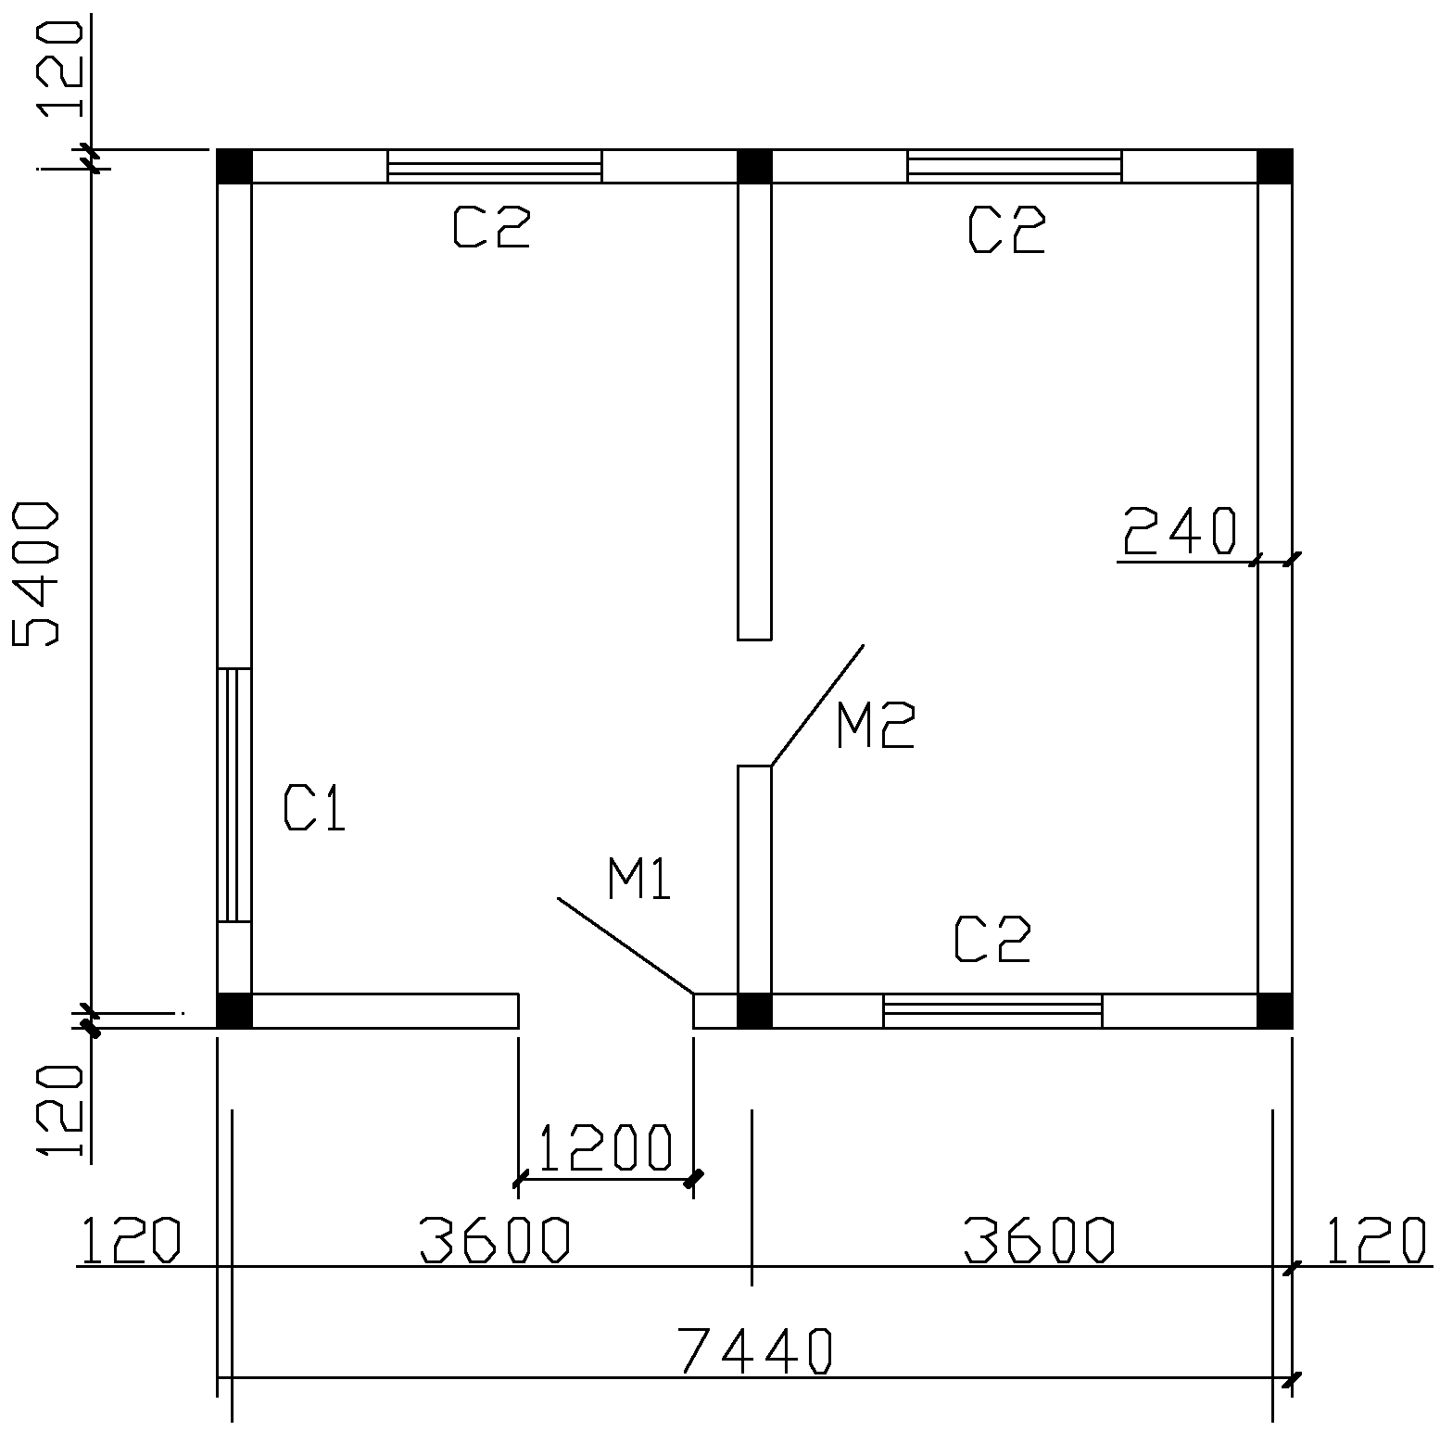
编号 | 宽度（mm） | 高度（mm）
M1 | 1200 | 2400
M2 | 900 | 2100
C1 | 1800 | 1800
C2 | 1600 | 1600

B卷
一、填空题(本大题共5小题，每空1分，共10分)
请在每小题的空格中填上正确答案。错填、不填均无分。
1.由于工程项目层次性和工程计价本身特定要求决定工程计价从分部分项工程或基本子项→________→________→建设项目依次逐步组合的计价过程。
2.概算定额是指完成一定计量单位的________或________所需消耗的人工、材料和机械台班的数量标准。
3.工程建设其他费用，按其内容大体分为________、________和与未来生产经营有关的其他费用等三类。
4.人工土方干湿土以地质勘察资料为准，含水率________为湿土；或以地下常水位为准，地下常水位以下为湿土，以上为干土。
5.浙江省建筑工程预算定额，钻（冲）孔灌注桩桩孔设计需回填时，若填土按土石方工程________定额套用，若填碎石按砌筑工程________定额乘系数________套用。
二、单项选择题(本大题共20小题，每小题2分，共40分)
在每小题列出的四个备选项中只有一个是符合题目要求的，请将其代码填写在题后的括号内。错选、多选或未选均无分。
1.在我国现行的建筑安装工程费用项目组成中，环境保护费属于( )
A.直接工程费 B.措施费
C.规费 D.企业管理费
2.建筑工程建筑面积计算规范规定，建筑物________应计算建筑面积。( )
A.层高在2.2m以上者 B.净高在2.2m及以上者
C.层高在2.2m及以上者 D.净高在2.2m以上者
3.浙江省建筑工程预算定额，打压预制钢筋砼方桩、预制钢筋砼空心方桩及静力压桩的工程量为( )
A.桩截面积×设计桩长（包括桩尖长度） B.桩截面积×设计桩长（不包括桩尖长度）
C.桩截面积×（设计桩长+0.5） D.设计桩长（包括桩尖长度）
4.浙江省建筑工程预算定额，预制钢筋砼方桩电焊接桩的工程量的计量单位为( )
A.平方米 B.立方米
C.米 D.吨
5.浙江省建筑工程预算定额，砌筑工程墙身高度，内墙位于屋架丅弦者，算至( )
A.屋面板顶 B.屋架上弦底
C.屋架丅弦底 D.屋面板底
6.浙江省建筑工程预算定额，混凝土预制构件运输定额划分为四类，________符合Ⅳ类构件。
( )
A.单件体积≤1m³ B.面积＞5m²
C.空心板 D.小型构件
7.依据浙江省建筑工程预算定额，钢筋混凝土楼板及屋面平挑檐外挑小于________时，并入板内计算。( )
A.30cm B.50cm
C.15cm D.25cm
8.依据浙江省建筑工程预算定额，钢筋混凝土预制构件模板除定额注明外，均按图示尺寸以________计算。( )
A.体积 B.面积
C.与混凝土接触面积 D.展开面积

9.依据浙江省建筑工程预算定额,建筑物柱、墙构件竖向钢筋搭接数量按________计算。
( )
A.层高 B.自然层
C.每8m D.每10m
10.依据浙江省建筑工程预算定额，卷材涂膜防水以露面实铺面积计算，伸缩缝、女儿墙的弯起部分并入屋面工程量内。天窗弯起部分可按________计算。( )
A.600mm B.250mm
C.300mm D.500mm
11.依据浙江省建筑工程预算定额，________定额包括踢脚线。( )
A.水泥砂浆楼梯面层 B.水泥砂浆楼面
C.现浇水磨石楼面 D.花岗岩楼梯面层
12.依据浙江省建筑工程预算定额，下列说法错误的是( )
A.整体面层楼地面项目不包括找平层
B.大理石扶手的弯头，定额已包括弯头制安
C.现浇水磨石项目已包括养护和酸洗打蜡等内容
D.水磨石嵌铜条应另按水磨石嵌铜条计算，同时扣除定额中玻璃条用量
13.分部分项工程量清单编码以12位阿拉伯数字表示，前________位为全国统一编码，编制分部分项工程量清单时应按附录中的相应编码设置，不得变动，后________位是清单项目名称编码，由清单编制人根据设置的清单项目编制。( )
A.6 6 B.7 5
C.8 4 D.9 3
14.依据浙江省建筑工程预算定额，基础深度超过________m以上时（自设计室外地坪起）应计算混凝土运输脚手架（使用泵送混凝土除外）。( )
A.3.6 B.3
C.2 D.4.5
15.依据清单计价规范，附录A为建筑工程工程量清单项目及计算规则，适用于________建筑物和构筑物工程。( )
A.工业与民用 B.装饰装修工程
C.安装工程 D.市政工程

16.依据清单计价规范，________是指为完成工程项目施工，发生于该工程施工前和施工过程中技术、生活、安全等方面的非工程实体项目的明细清单。( )
A.分部分项项目清单 B.零星工作项目清单
C.措施项目清单 D.其他项目清单
17.依据浙江省建筑工程预算定额,建筑物超高施工降效的计算基数范围包括的内容指建筑物( )
A.首层室内地坪以上的工程项目 B.垂直运输项目
C.各项脚手架项目 D.预制混凝土构件制作项目
18.在投标价中，暂列金额应按招标人在________中列出的金额填写。( )
A.措施项目清单 B.其他项目清单
C.分部分项工程量清单 D.零星工作项目清单
19.工程量清单计价格式应由________填写。( )
A.招标人 B.投标人
C.造价工程师 D.监理工程师
20.编制工程量清单时，若有总承包服务费，则应列在________中。( )
A.分部分项工程量清单 B.措施项目清单
C.其他项目清单的招标人部分 D.其他项目清单的投标人部分
三、多项选择题(本大题共5小题，每小题2分，共10分)
在每小题列出的五个备选项中至少有两个是符合题目要求的，请将其代码填写在题后的括号内。错选、多选、少选或未选均无分。
1.下列费用属于间接费的有( )
A.劳动保险费 B.企业管理费
C.财务费 D.措施费
E.夜间施工费
2.浙江省建筑工程预算定额适用于本省区域内的工业与民用建筑的( )
A.新建工程 B.维修工程
C.扩建工程 D.改建工程
E.有特殊要求的国防工程

3.以下属于建筑面积计算范围的有( )
A.层高2.1m的地下室
B.层高2.3m的贮藏室
C.悬挑宽度1.7m的雨篷
D.有围护结构的室外消防爬梯
E.屋顶塑料膜围护花棚
4.依据浙江省建筑工程预算定额，砌筑工程下列说法正确的是( )
A.墙体体积应扣除钢筋混凝土梁、板、柱等平行嵌入墙体所占的体积
B.墙体体积不扣除屋架、檩条等伸入砌体的头子、钢筋混凝土过梁板、钢筋混凝土垫块、木砖等所占体积
C.墙体计算时，不增加凸出墙身的窗台、门窗套等体积
D.附墙烟囱如带有瓦管、除灰门，应另列项目计算
E.墙体计算应增加凸出墙身的统腰线的体积
5.依据浙江省建筑工程预算定额,混凝土和钢筋混凝土中，________套用无梁式基础模板定额。( )
A.基础表面上凸梁 B.基础表面下凸梁
C.基础内有暗梁 D.无梁基础
E.条形基础
四、简答题（本大题共3小题，每小题5分，共15分）
1.依据浙江省建筑工程预算定额,写出房屋基础土方综合定额的适用范围。
2.写出综合脚手架的适用条件和所包括内容。
3.依据清单计价规范，建设工程措施费包括哪些通用项目？
五、计算题(本大题共2小题，共25分)
1.某基础砌筑工程，人工消耗定额资料已知：完成每立方米基础砌体的基本工作时间为8h；辅助工作时间、准备与结束时间、不可避免中断时间和休息时间分别占基础砌体的工作延续时间3%、2%、2%和16%。计算砌筑每立方米基础砌体的人工时间定额和产量定额。（10分）

2.依据清单计价规范，某单层工程如下图所示，240mm厚标准砖墙，M-1为1000×2000mm,M-2为900×2000mm,C-1为1000×2100mm,地面用水泥砂浆贴花岗岩板，室内贴150高花岗岩踢脚板，计算地面以及踢脚板工程量。（15分）

